苏州工业园区2022-02号土地征收成片开发方案
（征求意见稿）
主要内容

一、基本情况
本方案包含3个成片开发片区，即：斜塘河南退二进三片区（CP320513-2022-02-01）、胜浦街道退二进三片区（CP320513-2022-02-02）、葑亭大道南戈巷街西片区（CP320513-2022-02-03）。
斜塘河南退二进三片区位于斜塘街道，东至星华街，南至金鸡湖大道，西至栅头港，北至沙浜路，片区土地总面积71.3815公顷；
胜浦街道退二进三片区位于胜浦街道，东至沽浦路，南至金胜路，西至唯胜路，北至中新大道，片区土地总面积28.7004公顷；
葑亭大道南戈巷街西片区位于唯亭街道，东至戈巷街，南至戎巷路，西至规划支路，北至畅苑环路，片区土地总面积12.6200公顷。
《苏州工业园区2022-02号土地征收成片开发方案》符合自然资源部土地征收成片开发的标准,做到了保护耕地、维护农民合法权益、节约集约用地、保护生态环境，能够促进经济社会可持续发展。

二、拟建设项目、开发时序和实施计划
成片开发各片区主要功能定位均为旧城改造类片区，范围内拟建设项目以居住项目为主，配套建设基础设施、公共事业类项目，计划在2022年启动土地征收工作。

三、附图
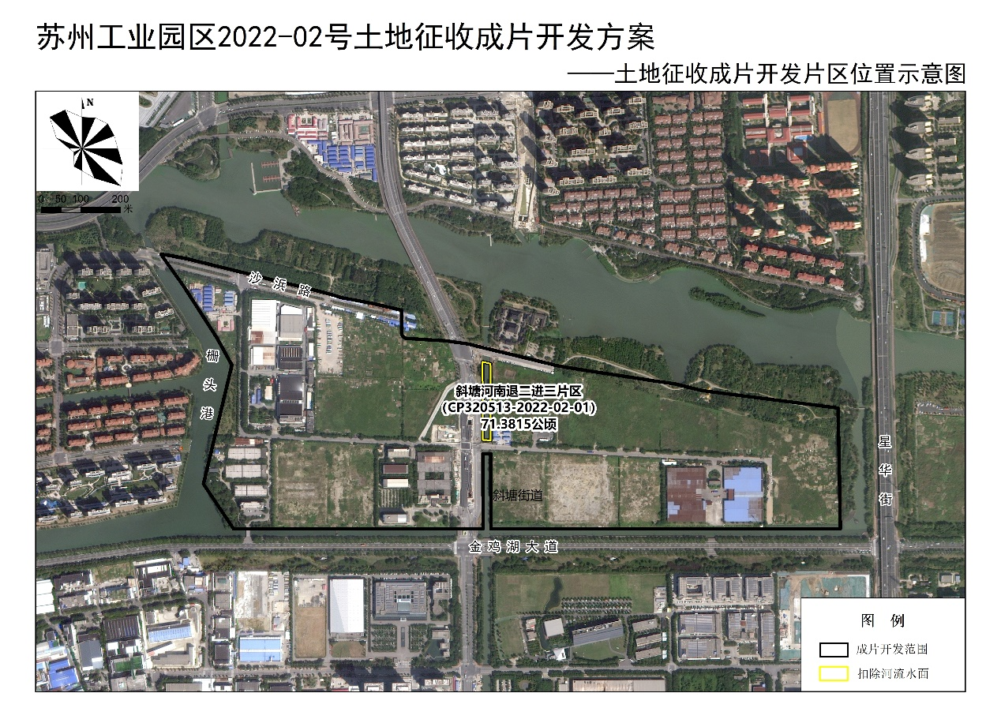
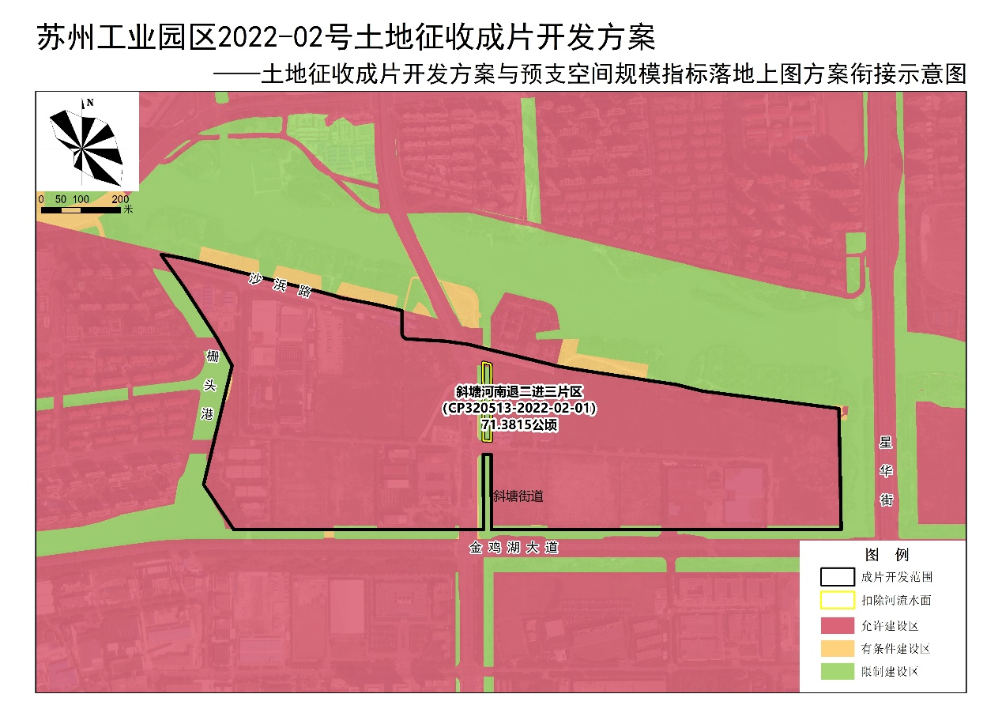
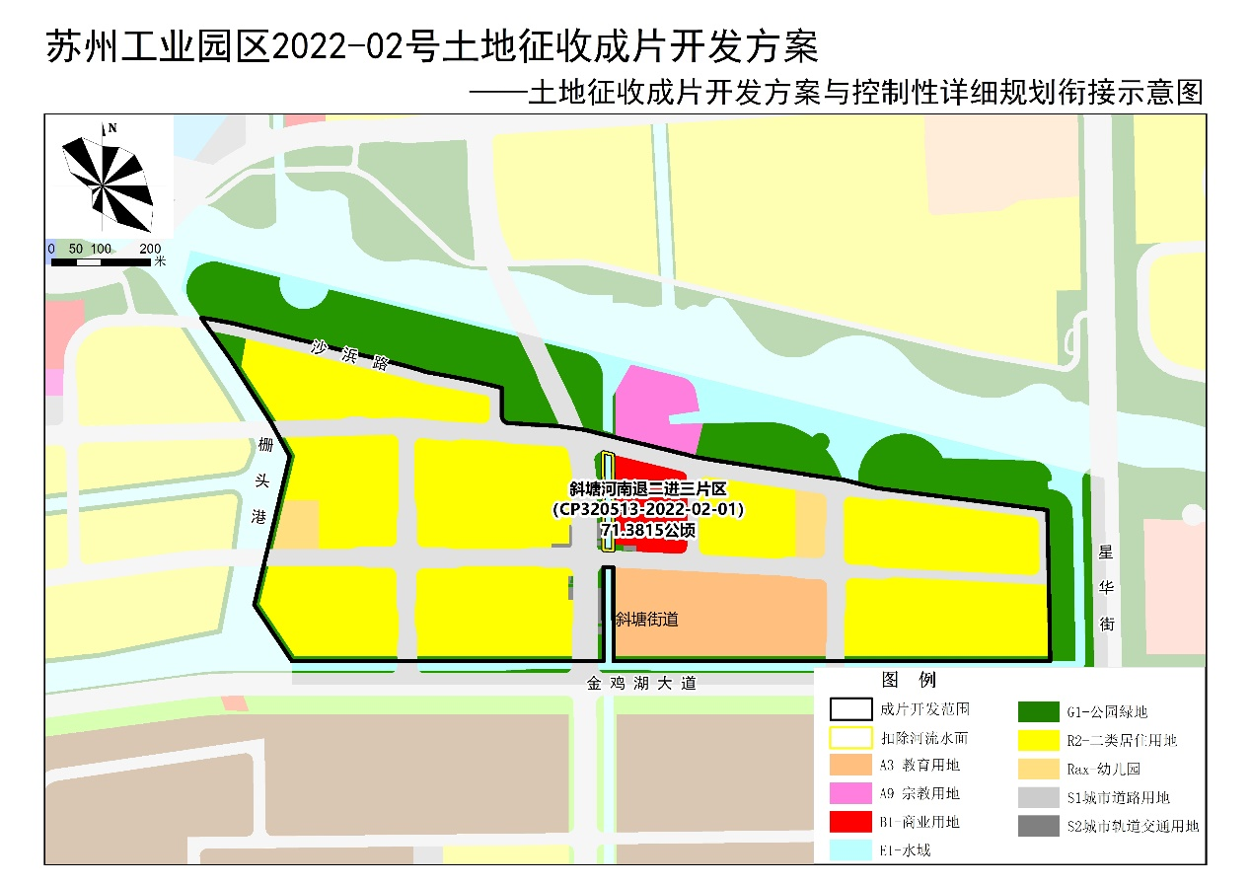（成片开发范围以最终批复为准）
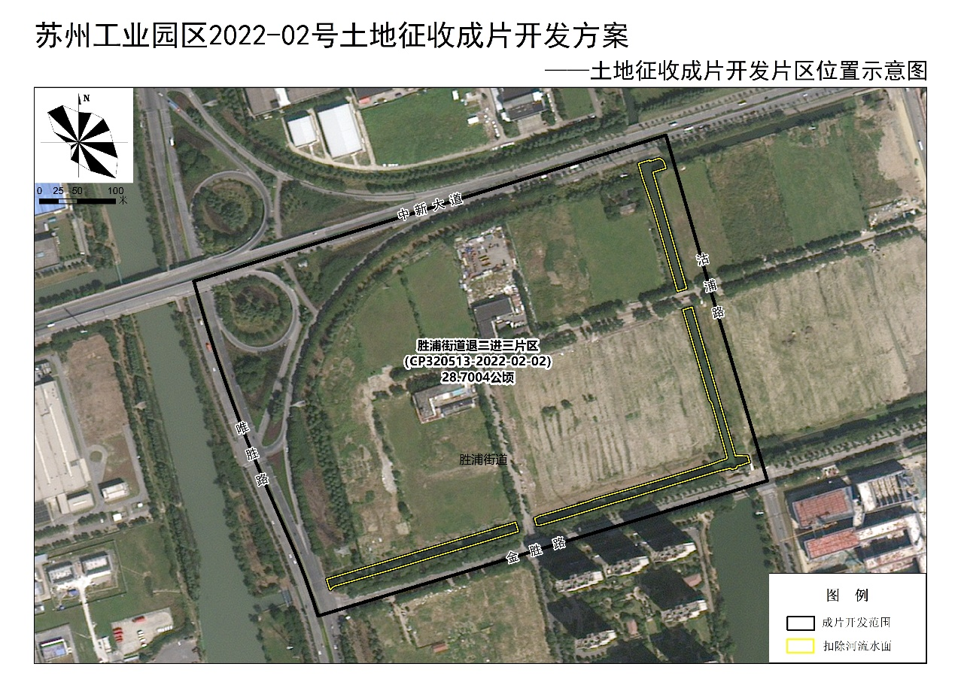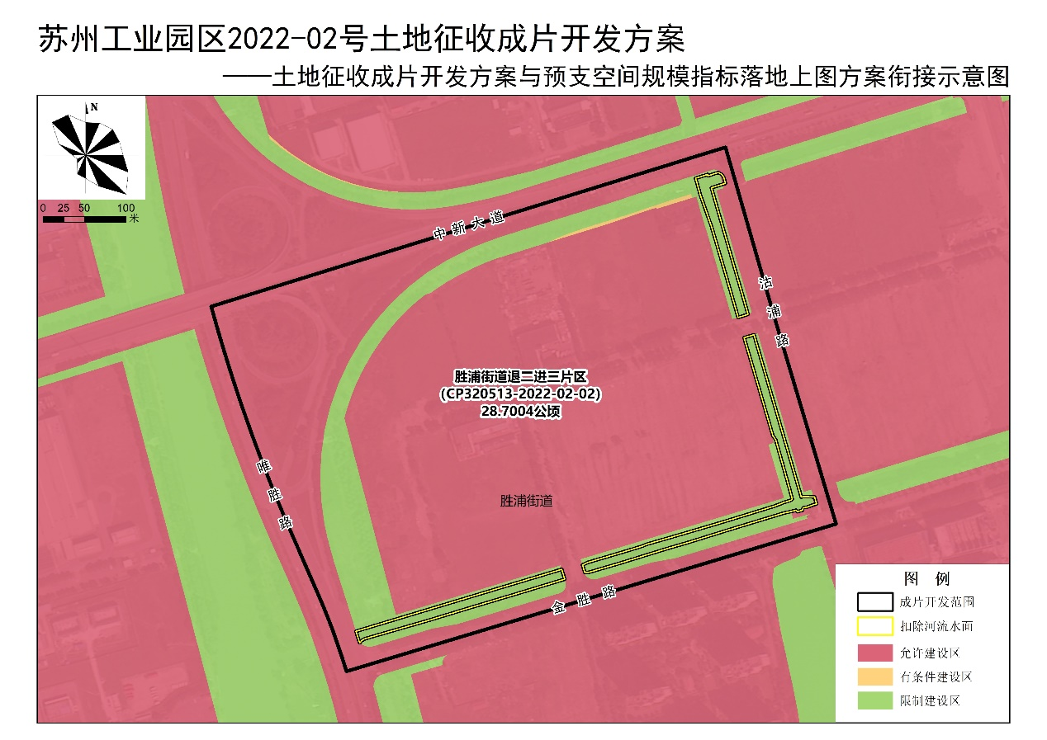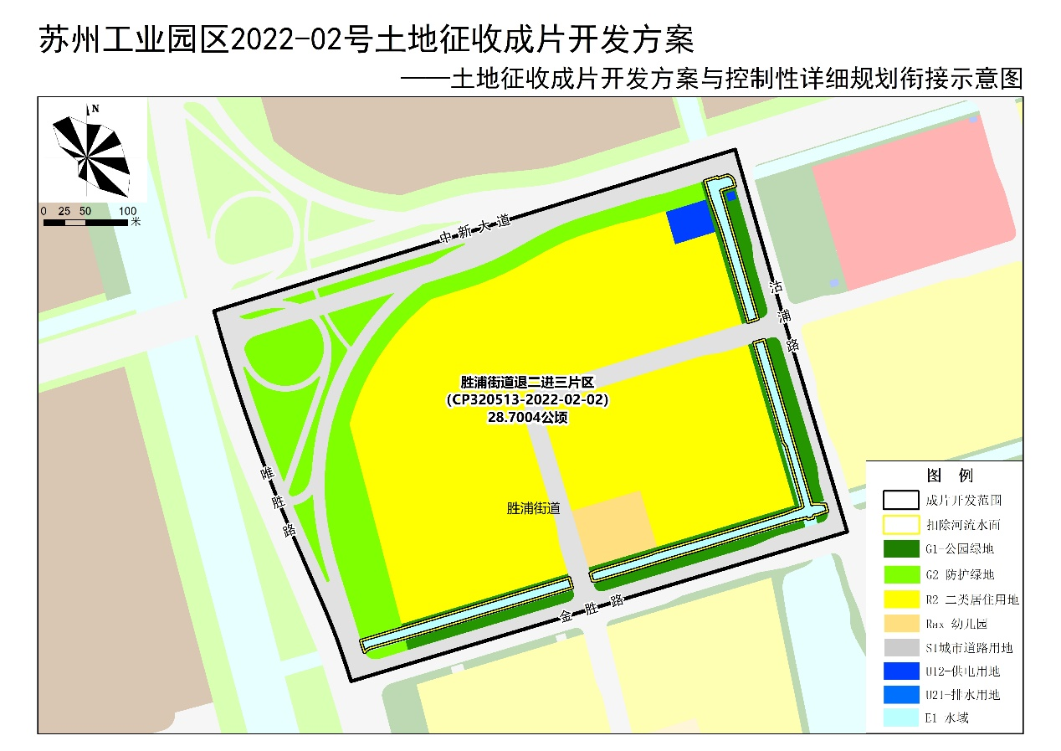（成片开发范围以最终批复为准）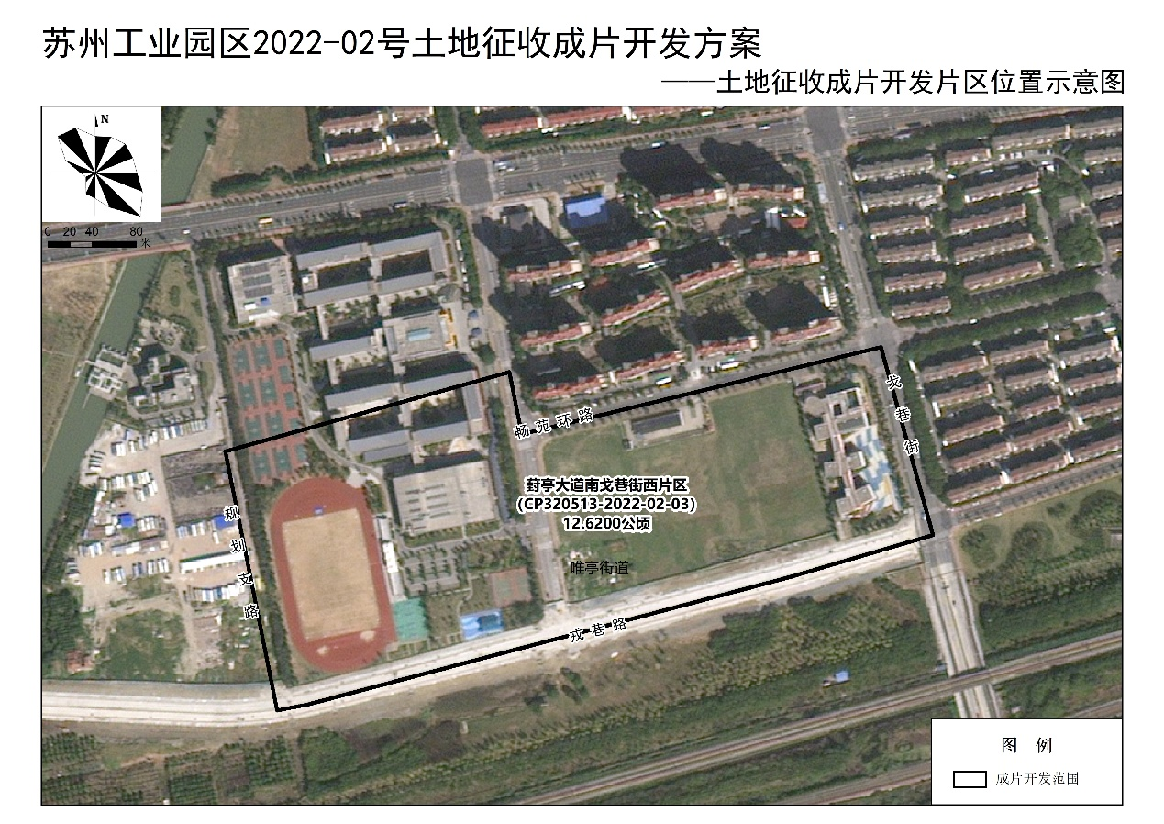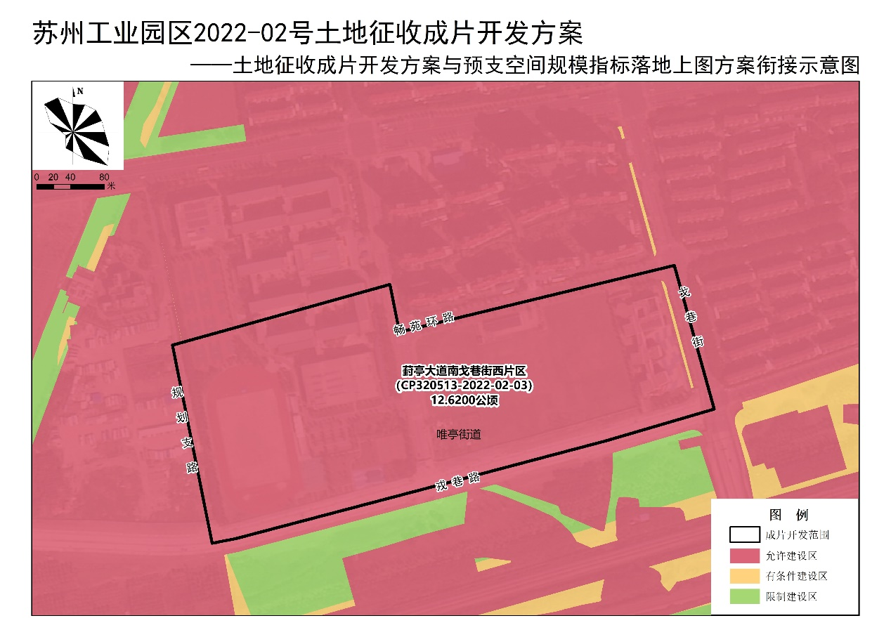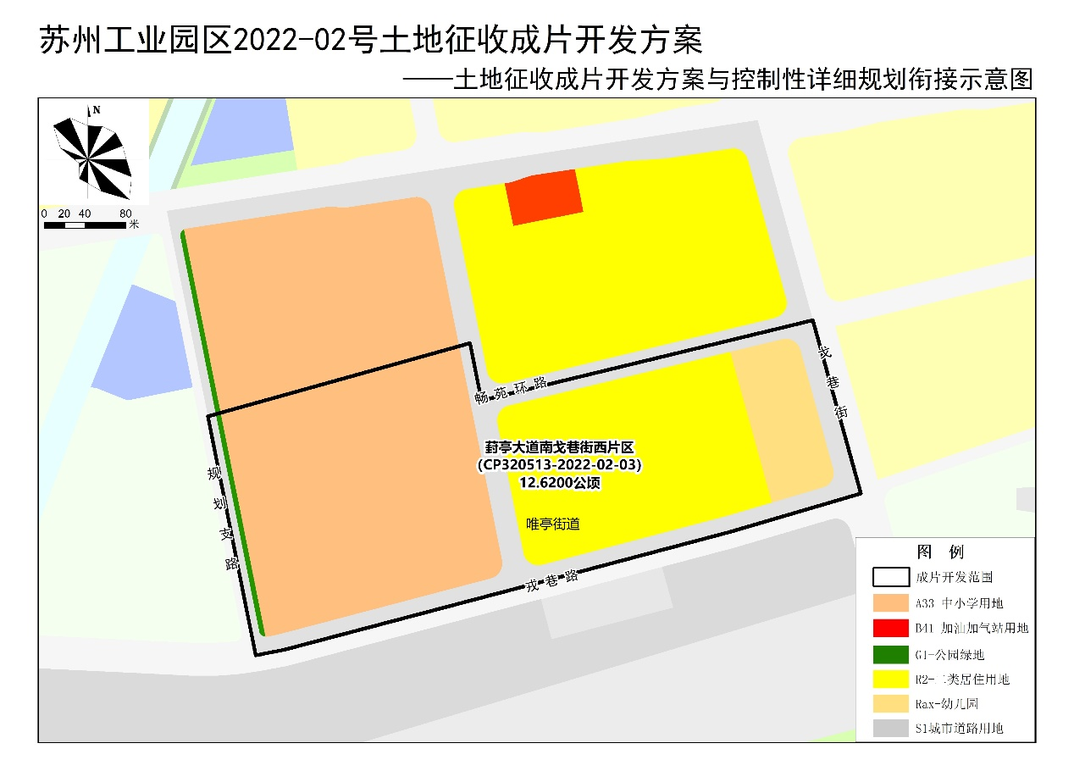（成片开发范围以最终批复为准）

